www.energomash-factory.tools
ООО АПП «Энергомаш»

Вертлюг монтажный ВМ
Паспорт и руководство по эксплуатации

2022г.
Благодарим Вас за выбор продукции компании
ООО АПП «Энергомаш»
Мы надеемся, что работа с нашим оборудованием принесет Вам
только положительные эмоции.
Нашей целью является удовлетворение Ваших требований при
использовании данного оборудования, а данное руководство по эксплуатации обеспечит его безопасную и удобную эксплуатацию в течение всего срока службы оборудования.
При проектировании и производстве нашего оборудования особое
внимание мы уделяем мерам по безопасности и удобству эксплуатации. Поэтому перед началом работ важно изучить данную инструкцию по эксплуатации.
Благодаря постоянному взаимодействию с пользователями
нашего оборудования мы постоянно совершенствуем нашу продукцию, стараемся сделать её более безопасной и удобной в эксплуатации, а также более доступной по цене за счет внедрения современных технологий.
Нам важно Ваше мнение о товаре. Свой отзыв и замечания Вы
можете отправить нам на e-mail: info@energomash-factory.tools
Со всем перечнем выпускаемой нашим предприятием продукции возможно ознакомиться на сайте: www.energomash-factory.tools

1. Назначение
Предназначен для компенсации момента скручивания, возникающего в проводах и кабелях в процессе проведения монтажных работ "под тяжением". Вертлюг ВМ используется совместно с монтажными чулками и является соединительным звеном между проводом и трос-лидером.
Допускается использование вертлюга ВМ в качестве силового элемента в монтажных схемах грузоподъемного оборудования.
Конструктивные особенности:
Незначительные габариты и плавные цилиндрические формы вертлюга обеспечивают беспрепятственное прохождение через раскаточные ролики;
Наличие встроенного шарикового упорного подшипника обеспечивает плавное вращение даже при максимально допустимой нагрузке.
Вертлюг ВМ полностью выполнен из оцинкованной стали.

2. Состав изделия
Вертлюг типа ВМ (Рис. 1) состоит из корпуса с подшипником(Поз.1),
вилки (Поз.2 и Поз.3), пальцев (Поз.4).
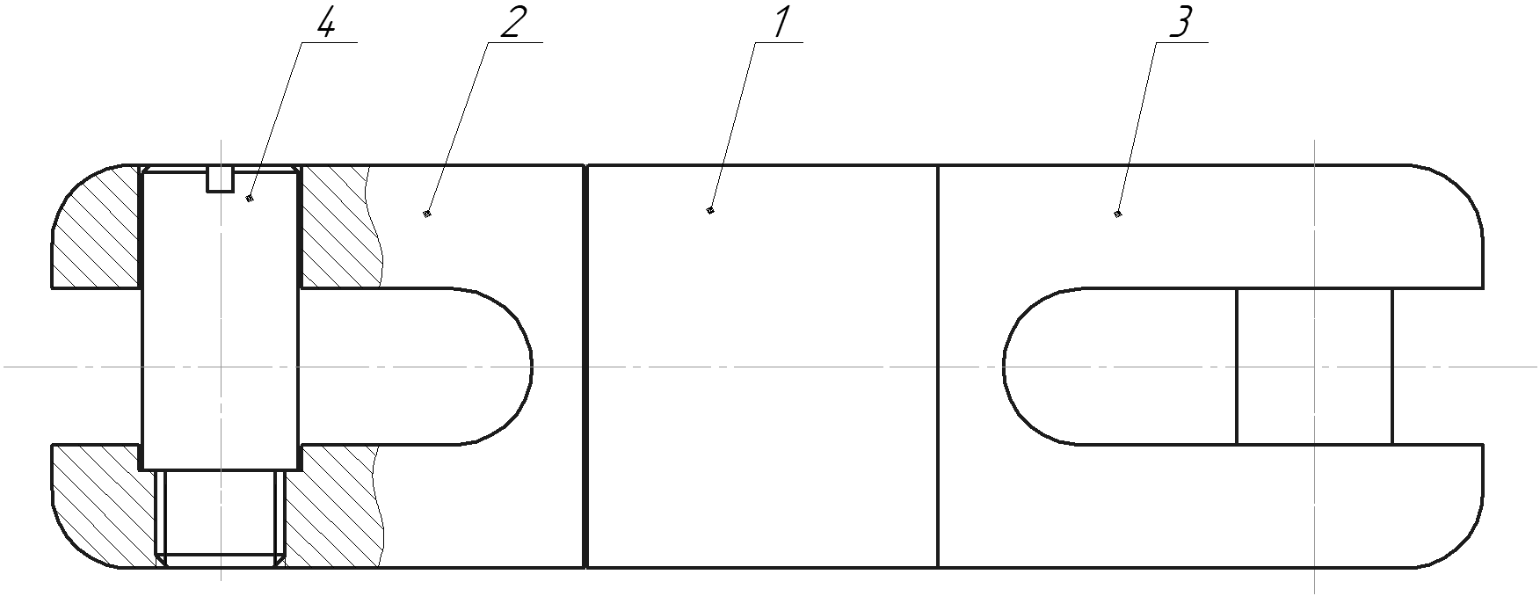
Рис.1 Вертлюг типа ВМ общий вид.

3. Комплектация
- Вертлюг ВМ – 1 шт.
- Паспорт изделия – 1шт.
4. Технические характеристики
Таблица №1
Наименование | Р_{раб.} кН | Максимальный диаметр, мм | Габариты  мм | Масса, кг
Вертлюг ВМ-15 | 15 | 12 | 30х30х110 | 0,37
Вертлюг ВМ-50 | 50 | 18 | 50х50х157 | 1,0

5. Материалы и покрытия изделия
5.1. Покрытие изделия - Ц9хр. ГОСТ 9.301-86.

6. Требование безопасности
При производстве работ с вертлюгами типа ВМ необходимо соблюдать правила техники безопасности выполнения соответствующего вида работ.

7. Эксплуатационные испытания
7.1 В процессе эксплуатации вертлюг ВМ должен подвергаться периодическим испытаниям не реже 1 раза в 12 мес.
7.2 Усилие, прикладываемое к вертлюгу при прочностных
испытаниях конструкции, должно превышать рабочую нагрузку на 25%. Схема испытаний показана на Рис.2.

Рис. 2 Схема прочностных испытаний конструкции

7.3 Время приложения испытательной силы - 2 мин.
7.4 После проведения испытаний вертлюг монтажный не должен иметь остаточных деформаций в элементах конструкции. Вилки (поз.2 Поз.3 Рис.1) должны вращаться без заеданий, пальцы (Поз.4) не должны иметь остаточной деформации.
7.5 Если вертлюг прошёл испытания, на видном месте вертлюга (или специальной бирке) наносится несмываемой краской или выбивается дата следующего испытания.

8. Техническое обслуживание и условия хранения
Условия хранения изделия по ГОСТ 15150.

9. Свидетельство о приемке
Вертлюг ВМ - в количестве ______
соответствует техническим требованиям конструкторской документации В-1,5.000.000СБ, В5000.00.00СБ и признан годным к эксплуатации.
М.П. Дата выпуска………………….

____________________________________
(подпись лица ответственного за приемку)

10. Гарантийные обязательства
Изготовитель гарантирует исправную работу вертлюга монтажного при соблюдении потребителем правил эксплуатации и хранения, изложенные в данном документе. Гарантийный срок устанавливается – 18 месяцев со дня ввода в эксплуатацию.

11. Сведения о рекламациях.
Рекламации и другие сведения и претензии направлять по адресу: 453300, Респ. Башкортостан, г. Кумертау, ул. Ленина, д.6, а/я 103, ООО АПП «Энергомаш», тел./факс (34761) 4-82-06, E-mail: . service@energomash-factory.tools

